UTORAK, 1.12.2020.
HRVATSKI JEZIK
SLOVO S
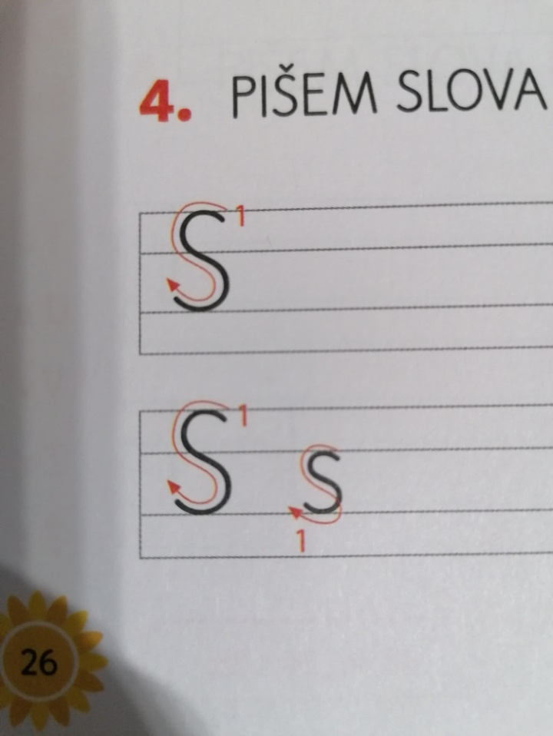
Za početak dobro prouči kako pišemo slovo S. Vidimo da je to jedna zakrivljena crta. Krećeš od prve crte u crtovlju i spuštaš se do treće. Malo tiskano slovo s nalazi se u drugoj praznini.
Pogledaj!

U svoju pisanku ispiši slova S i ove riječi kao na slici.
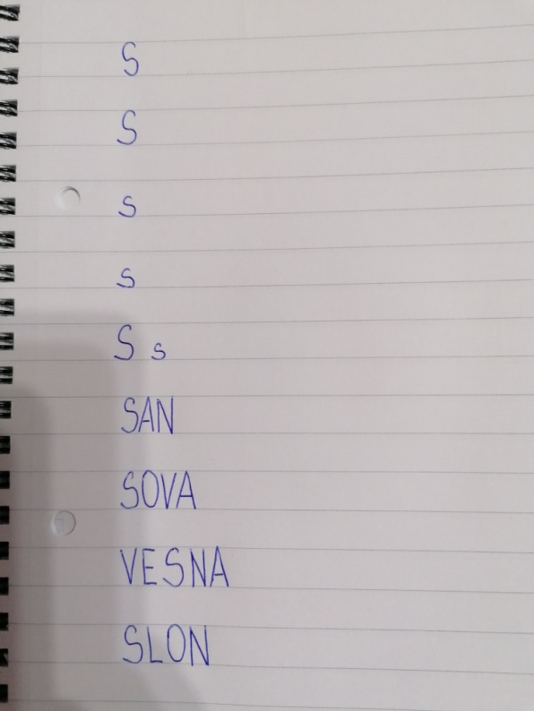

Nauči čitati ove riječi i rečenice.
SLOVA, MJESEC, KOS, NOS, MASLINA, SJENA, JESEN
MOJA JE MAMA JASNA.
JA SAM JASNIN SIN.
JOSO SE SMIJE.
SLOVA SE VESELE.
SOVA JE SAMA.

MATEMATIKA
ZBRAJANJE BROJEVA DO 5
Prepiši zadatke u bilježnicu i riješi.
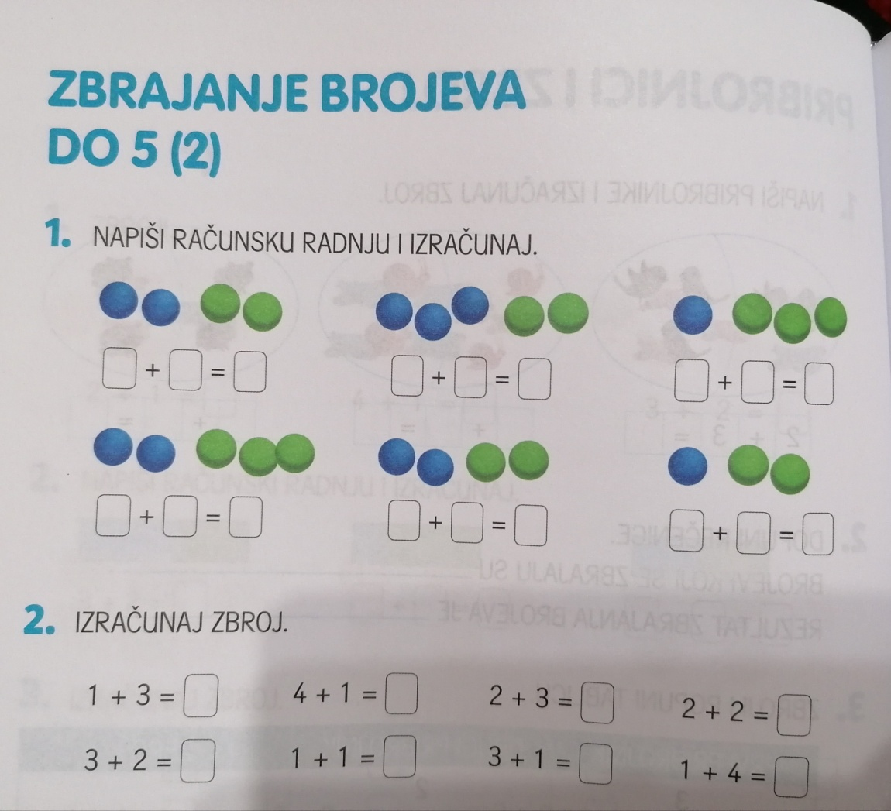

PRIRODA I DRUŠTVO
LJUDSKA I DJEČJA PRAVA – ponavljanje
Pogledaj fotografije. Što djeca rade na fotografijama? Koja sličica prikazuje nepristojno ponašanje? Kako bi se dječak trebao ponašati prema djevojčici?
Kada si odgovorio na moja pitanja, pročitaj rečenice ispod sličica.
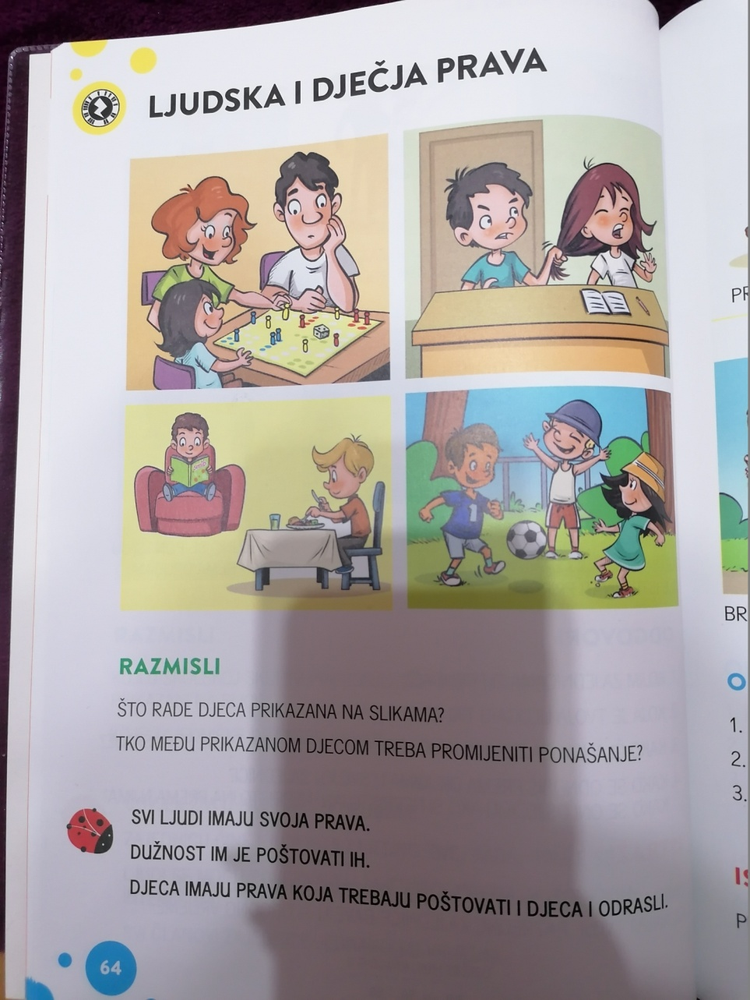

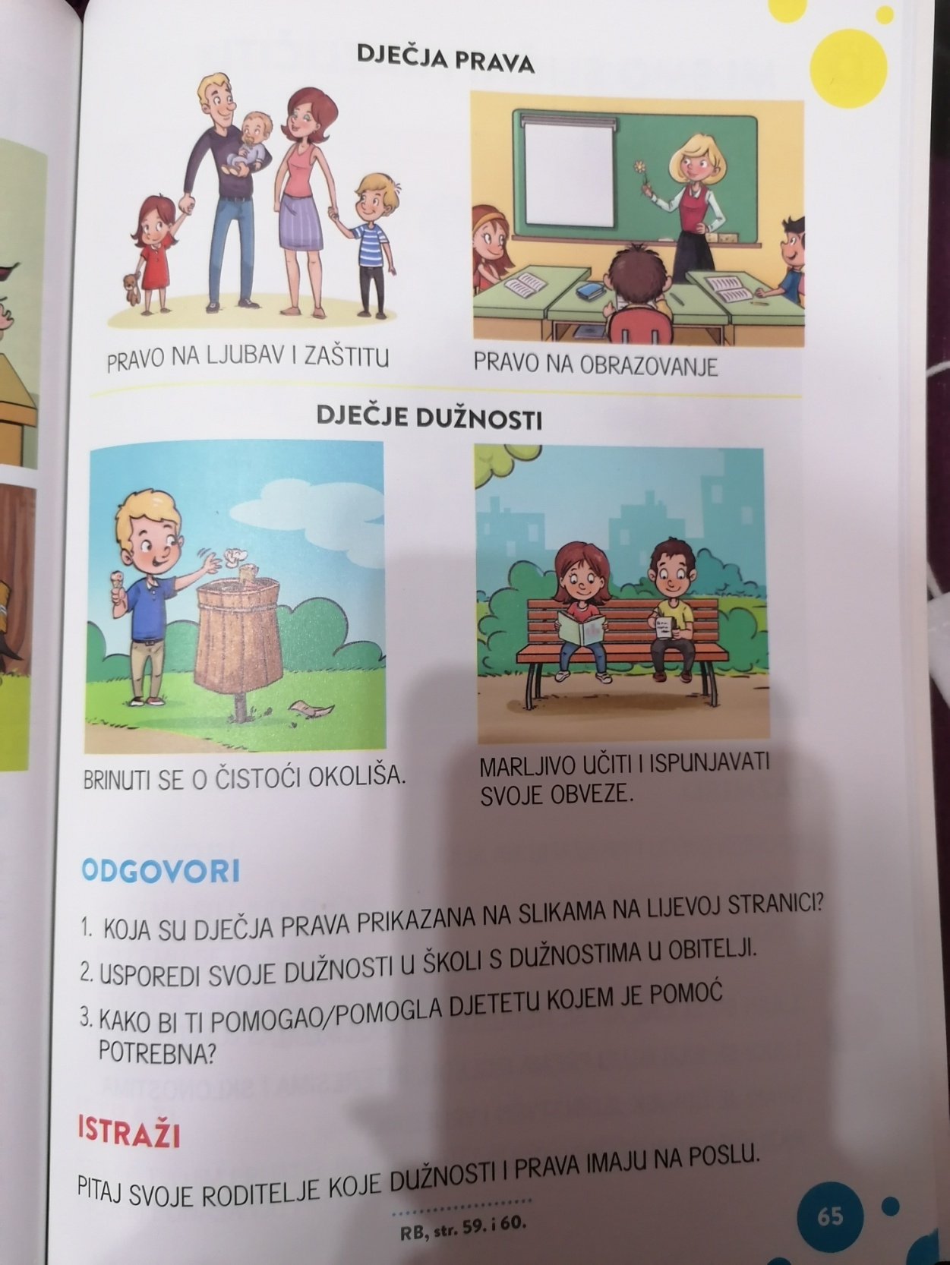
Prouči koja su dječja, a koje su dužnosti. Pogledaj sličice i usmeno odgovori na pitanja koja se nalaze pod ODGOVORI.

GLAZBENA KULTURA
Ponovi sve pjesmice koje si do sad naučio.

TJELESNA I ZDRAVSTVENA KULTURA
Napravi vježbe razgibavanja.

